Guía N°16
Vocales.
Nombre del estudiante:

Fecha:
- Observa la imagen.
- Repasa con un lápiz.
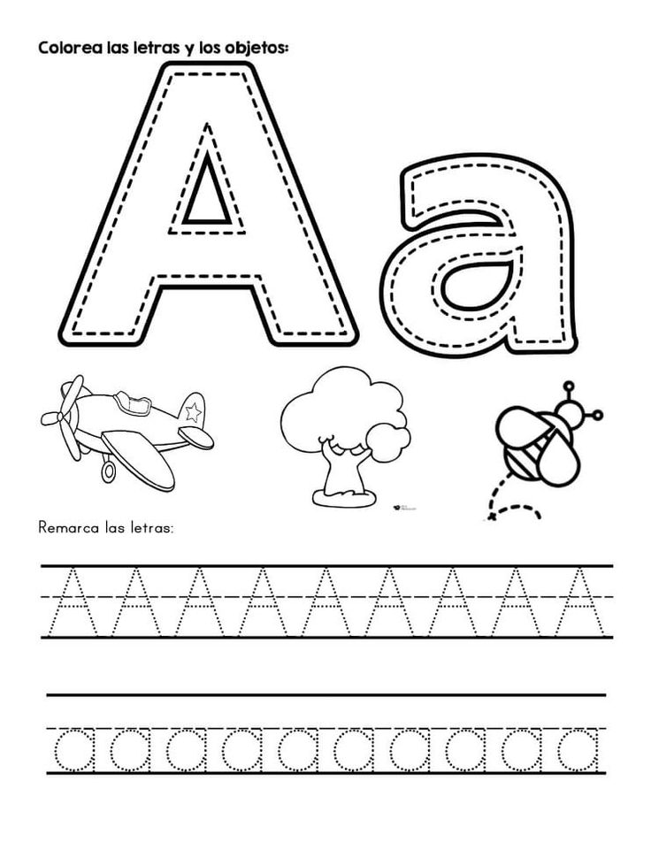
- Colorea la imagen.

